**附件二**

### **法定代表人身份证明**

供应商名称：

姓名： 性别： 年龄： 职务：

系 （供应商名称）的法定代表人（单位负责人）。

特此证明。

附：法定代表人（单位负责人）身份证复印件。

注：本身份证明需由投标人加盖单位公章。

供应商： （单位公章）

年 月 日

### **授权委托书**

（单位名称）是经中华人民共和国工商行政管理局注册的合法企业，法定地址 。公司法定代表人： ，授权我公司 代表我公司参加贵处组织的 （项目名称） （标段名称） 招标编号 的招投标活动，全权处理招投标活动中的一切事宜。

我公司对被授权委托人签署的所有文件负全部责任。在贵公司收到撤销授权的书面通知通知以前，本授权书一直有效，被授权人 签署的所有文件（在授权书有效期内签署的）不因授权的撤销而失效。

供应商：_____________________（盖单位章）

法定代表人：________________________（签字） 授权日期：

被授权人：_____________（签字） 身份证号码：

电 话： 手 机： 传 真：

附身份证复印件

|  |  |
| --- | --- |
| 法人身份证照片页 | 法人身份证国徽页 |
| 被授权人身份证照片页 | 被授权人身份证国徽页 |

**附件三**

**参与投标承诺函**

（采购人名称） （代理机构名称）：

1、我方已仔细研究了 （项目名称）采购公告的全部内容，完全了解并同意采购要求及采购费用收取情况，且我公司符合该项目的资格条件，具备完成项目的能力，特决定参加 （项目名称） （标段名称）的投标。

2、我方在此声明，所递交的参与投标资料内容完整、真实和准确。

3、如我方所提供资料不真实、不完整，存在伪造、隐瞒、欺诈的情况，我方愿意承担采购人或采购代理机构对我方的一切处罚。

4、 （其他补充说明）。

供应商： （盖单位章）

法定代表人或其委托代理人： （签字）

地址：

邮箱：

电话：

传真：

邮政编码：

年 月 日

### 

**附件四**

**《投标真实性承诺书》**

内蒙古电力（集团）有限责任公司巴彦淖尔供电分公司：

我公司参与内蒙古电力（集团）有限责任公司巴彦淖尔供电分公司组织采购的 （项目名称），我公司承诺所提交的报名待审查材料、响应文件内容是真实有效的。如有不实，则违反招投标法“诚实信用”原则，我公司承担由此引发的所有责任。

供 应 商： （盖单位章）

法定代表人或其委托代理人： （签字）

地址：

电话：

年 月 日

### **网站截图示例**

### **一、全国企业信用信息公示系统（www.gsxt.gov.cn）查询方式及截图模板**

第1步：打开系统首页。

第2步：搜索框空白处输入投标人（供应商）名称并点击“查询”。

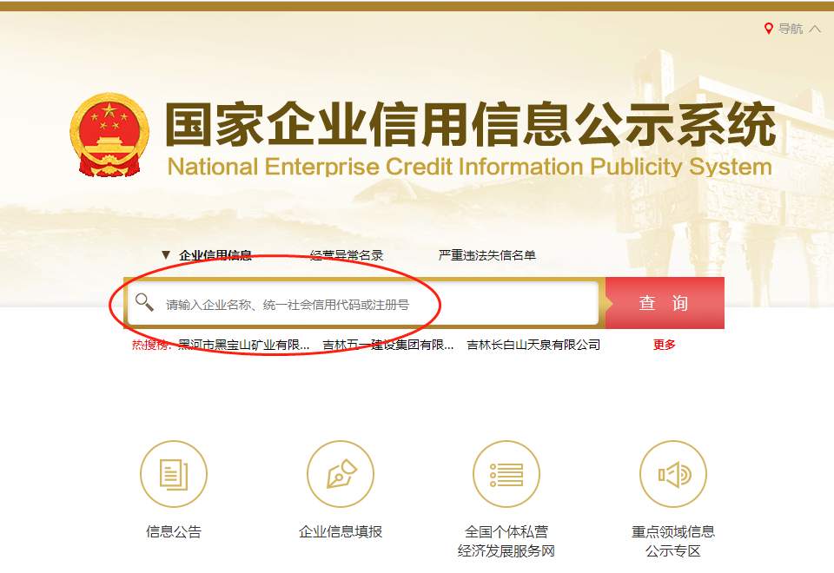

第3步：点击选择投标人（供应商）名称。

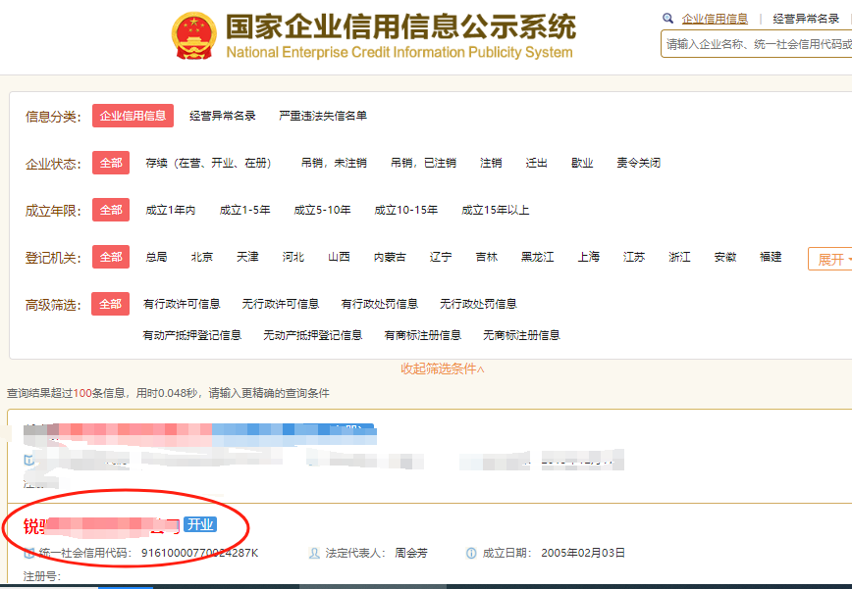

第4步：选择“列入经营异常名录信息”，截取当前页面，显示“暂无列入经营异常名录信息”。

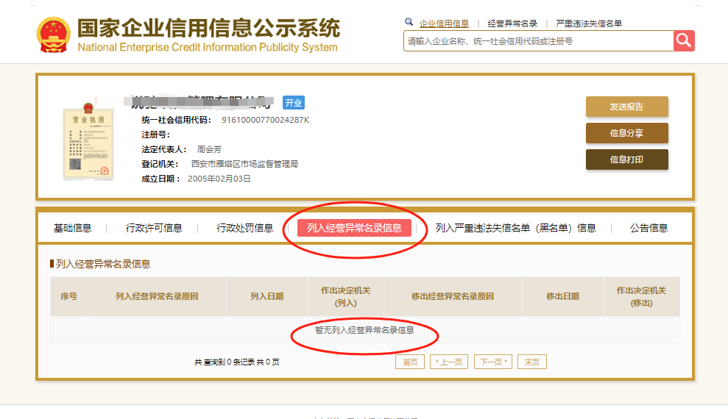

第5步：选择“列入严重违法失信企业名单（黑名单）信息”，截取当前页面，显示“暂无列入严重违法失信企业名单（黑名单）信息”。

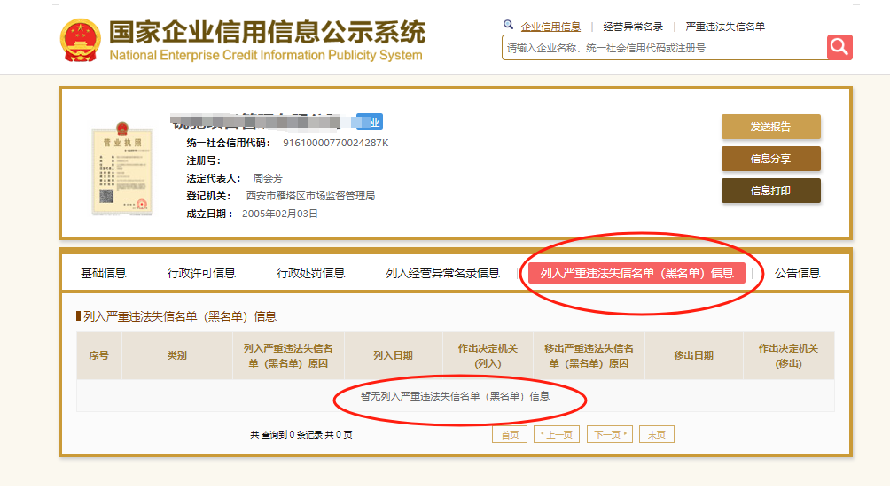

以上两项查询均截图后方可报名

**二、中国执行信息公开网查询方式及截图模板**

1. 打开信用中国网站首页（网址：https://www.creditchina.gov.cn/），点击“信用服务”→“失信被执行人 ”；

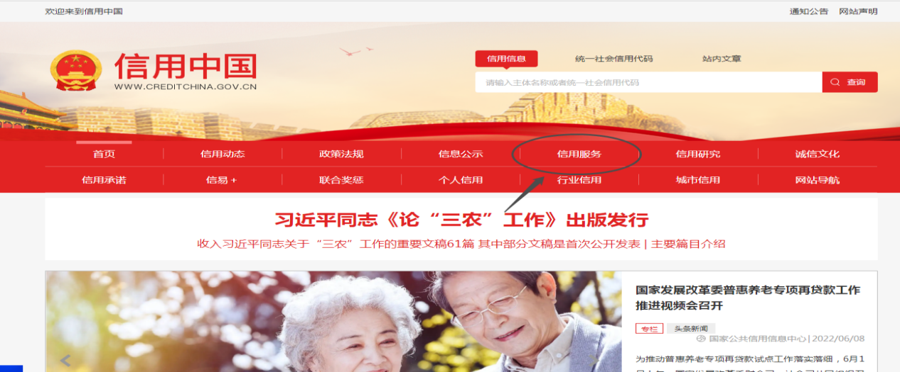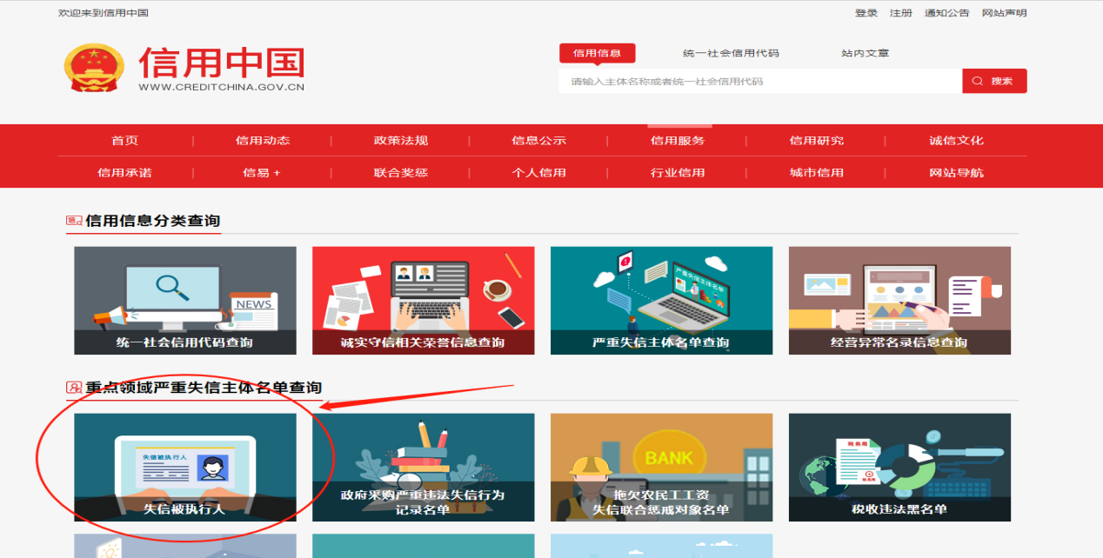

或打开“中国执行信息公开网”（网址：zxgk.court.gov.cn），点击“失信被执行人”；

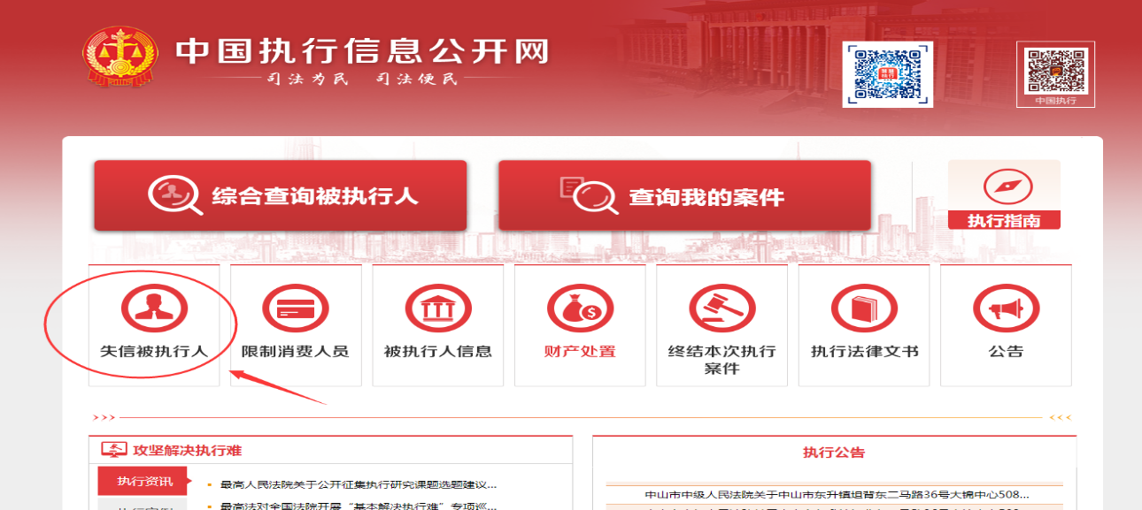

1. 在被执行人姓名/名称处输入“公司全称”,身份证号码/组织机构代码处输入“单位统一社会信用代码”，输入验证码后点击查询。

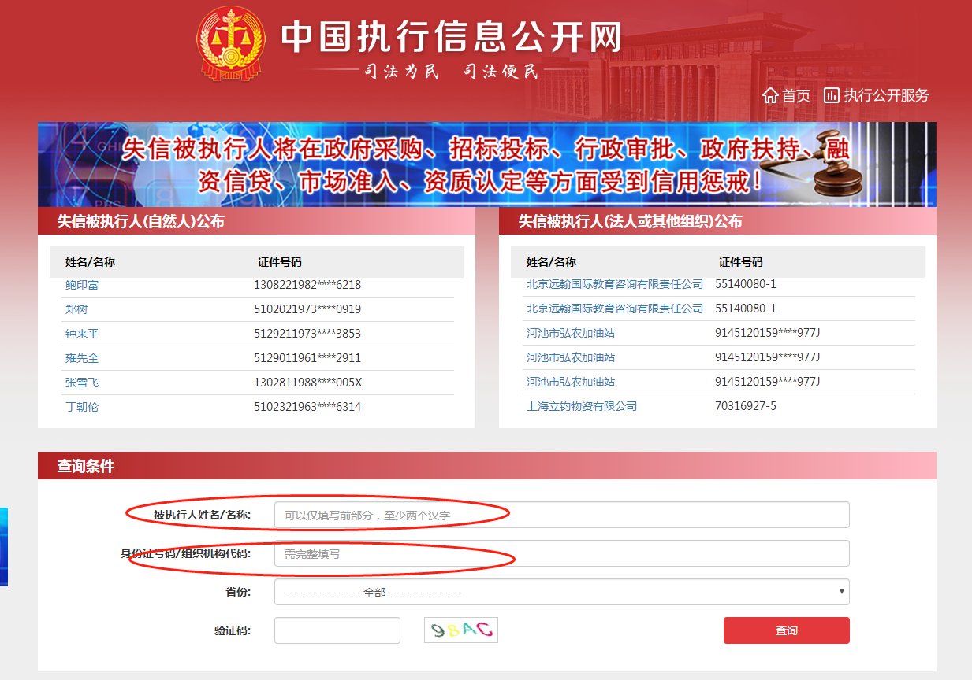

最终截图样式：

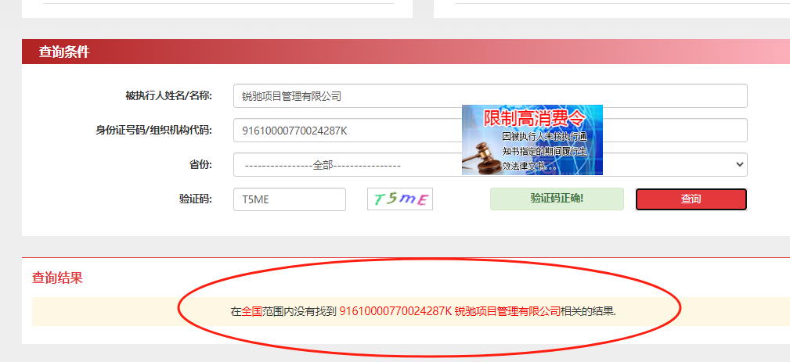

1. 在被执行人姓名/名称处输入“法定代表人”,身份证号码/组织机构代码处输入“身份证号码”，输入验证码后点击查询。



最终截图样式：

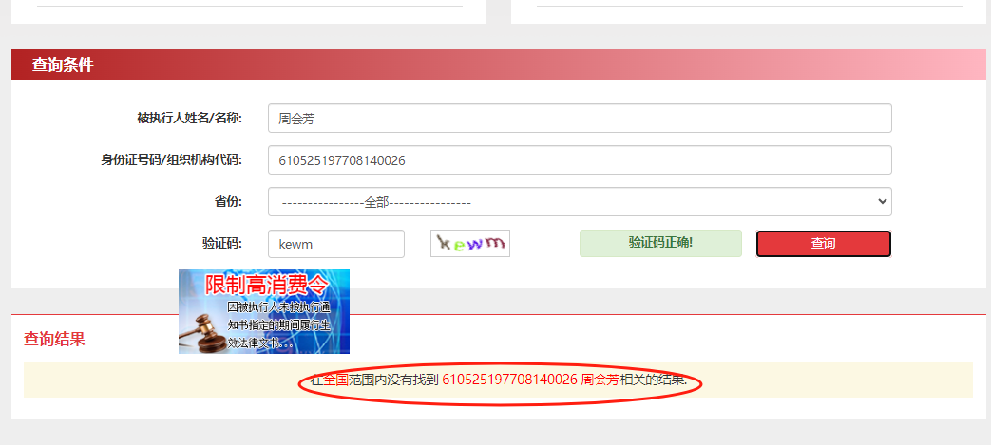

**三、中国裁判文书网网站查询方式及截图模板**

**1、投标人（供应商）查询**

（1）打开“中国裁判文书网”网站（http://wenshu.court.gov.cn/），点击高级检索；

（2）在“案由”处选择“刑事案由”→“贪污贿赂罪”→“行贿罪”；

（3）在“全文检索”处输入投标人（供应商）全称，后置选项选择全文；

（4）在“裁判日期”处选择时间范围，要求选择近三年

1）报名文件内截图“裁判日期”选择2022年X月X日至“获取招标文件（招标文件）当日时间”（即报名时间），点击检索；

2）投标文件内截图“裁判日期”选择2022年X月X日至“投标（响应）截止时间”（投标响应阶段），点击检索；

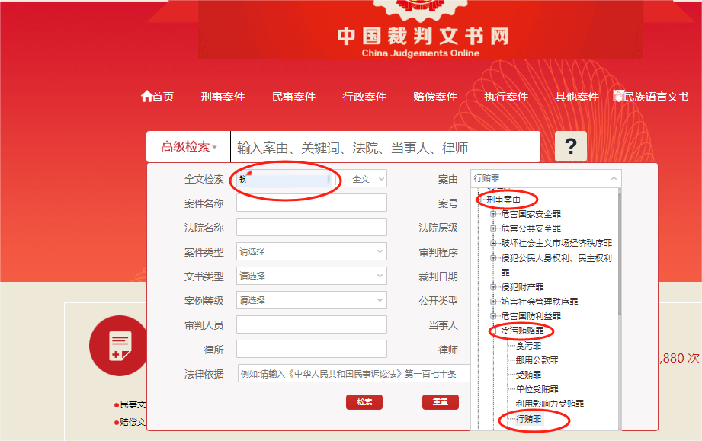

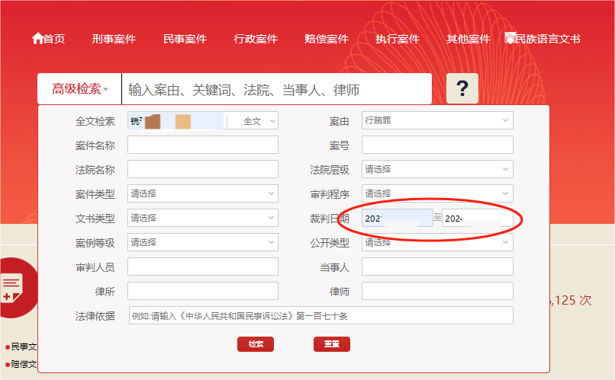**（5）最终截图样式（须截取到左上角的时间）：**

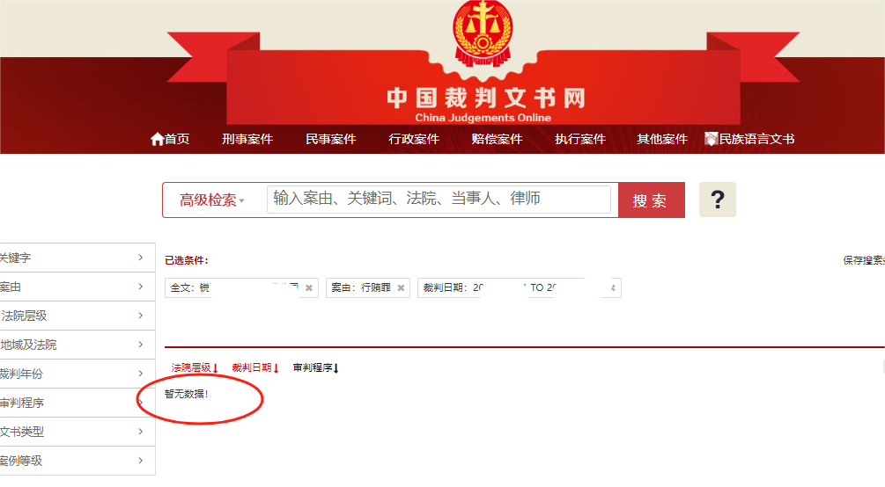

**2、企业法定代表人查询**

（1）打开“中国裁判文书网”网站（http://wenshu.court.gov.cn/），点击高级检索；

（2）在“案由”处选择“刑事案由”→“贪污贿赂罪”→“行贿罪”；

（3）在“全文检索”处输入投标人（供应商）全称，后置选项选择全文；

（4）在“当事人”处输入企业法定代表人姓名；

（5）在“裁判日期”处选择时间范围，要求选择近三年

1）报名文件内截图“裁判日期”选择2022年X月X日至“获取招标文件（招标文件）当日时间”（即报名时间），点击检索；

2）投标文件内截图“裁判日期”选择2022年X月X日至“投标（响应）截止时间”（投标响应阶段），点击检索；

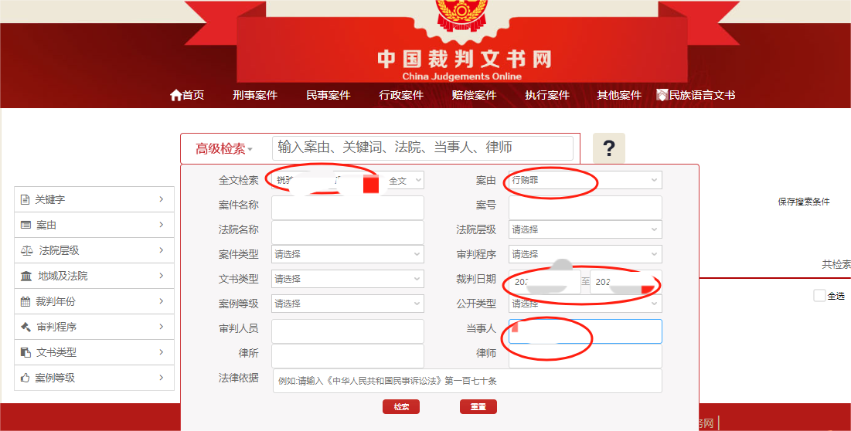

**（6）最终截图样式（须截取到左上角的时间）：**